1. Коју команду користимо за копирање слике?
А Б
2. Да ли је потребно за копирање слике да означимо део слике којег желимо да копирамо?
А.Тачно
Б.Нетачно

3. Слику копирамо тако што ћемо:
А.Оквирити слику
Б.Избрисати слику

4. У ком делу се налази команда копирај у бојанци 3Д?
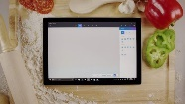
А.Десни мени
Б.Леви мени

5. После копирање слике која је следећа команда коју ћемо користити:
А.Налепи
Б.Исеци

6. После копирања слике када притиснемо на комаду налепи:
А.Преко наше слике ће се појавити једна иста
таква слика
Б.Преко наше слике ће се појавити више истих слика

7. Шта нам омогућава испрекидани рам око наше слике?
А.Можемо још да уредимо слику
Б.Можемо да је померимо
Ц.Сви наведени одговори

8. Да би слику смањили потребно је да кликнемо на:
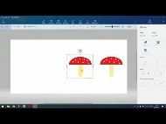
А. Квадрат којим је печурка означена → црна стрелица.
Б. Црна стрелица → квадрат који је печурка означена

9. Да ли можемо да смањимо слику?
А.Да
Б.не

10. Која команда је приказана на слици?
А.Налепи
Б.Копирај

11. оји од наведених бројева означава копирану слику?
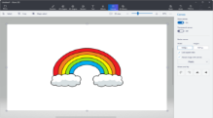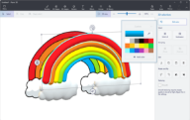
1 2
12. Да ли приказана слика копирана слика?
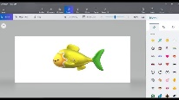
А.Да
Б.не

13. Да ли је потребно тражити помоћ од одрасле особе приликом коришћења апликације?
А.Тачно
Б.Нетачно

14. Да ли нам је потребан рачунар да би уређивали слике?
А.Да
Б.Не

15. На слици је приказано?
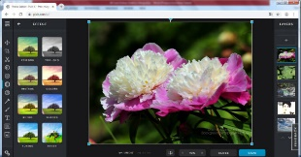
А.Уређивање слике
Б. Цртање слике

